调整前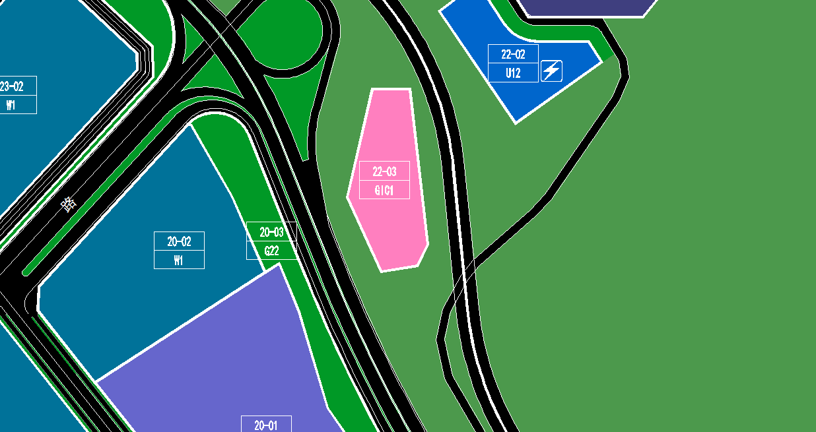
调整后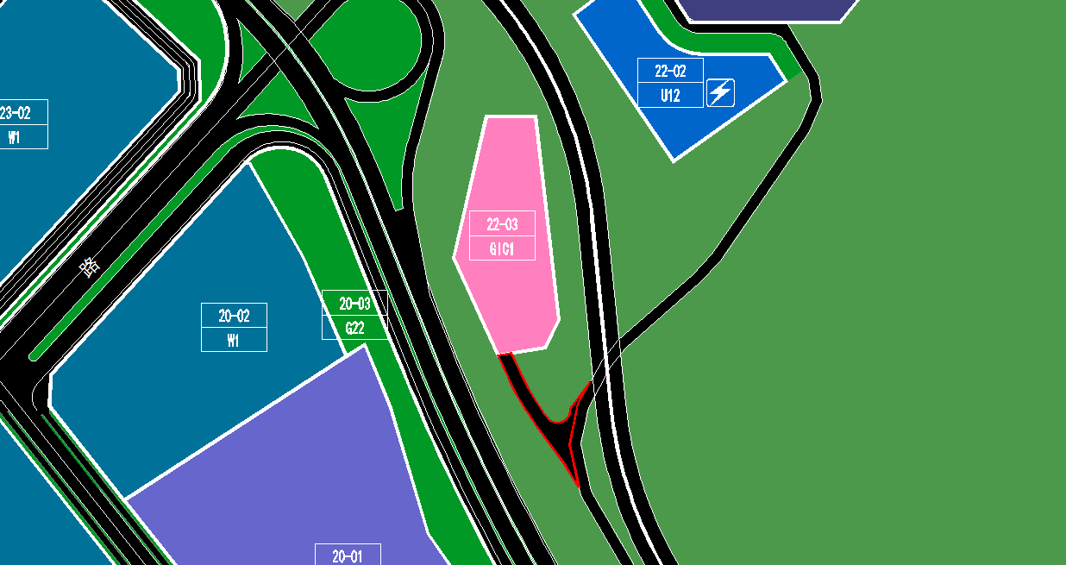
调整后方案

 | 地块编号 | 用地代码 | 用地性质 | 用地面积（㎡） | 容积率 | 配套设施项目名称 | 备注
调整前 | - | E4 | 林地 | 21314 | - | - | -
调整后 | - | E4 | 林地 | 20088 | - | - | -
调整后 | - | S2 | 城市道路用地 | 1226 | - | - | -

